**TUGAS12 PKPL**

**Tugas Uji NF-Stressing Test dengan JMeter**



DISUSUN OLEH :

LUTFI DHANI PERMADI (2000018011)

**PROGRAM STUDI TEKNIK INFORMATIKA**

**FAKULTAS TEKNOLOGI INDUSTRI**

**UNIVERSITAS AHMAD DAHLAN**

**YOGYAKARTA**

**2022/2023**

1. **Pengujian Kebutuhan Fungsional Otomatis Dengan Selenium IDE**

Selenium IDE merupakan auto testing tools yang paling sederhana. IDE dapat mencatat interaksi alami di browser dan membuat kodenya dalam bahasa pemrograman seperti Java, Python, dan Ruby.

Cara Pengecekan web menggunakan Selenium IDE

1. Buka chrome lalu search dengan kata kunci “Selenium IDE chrome”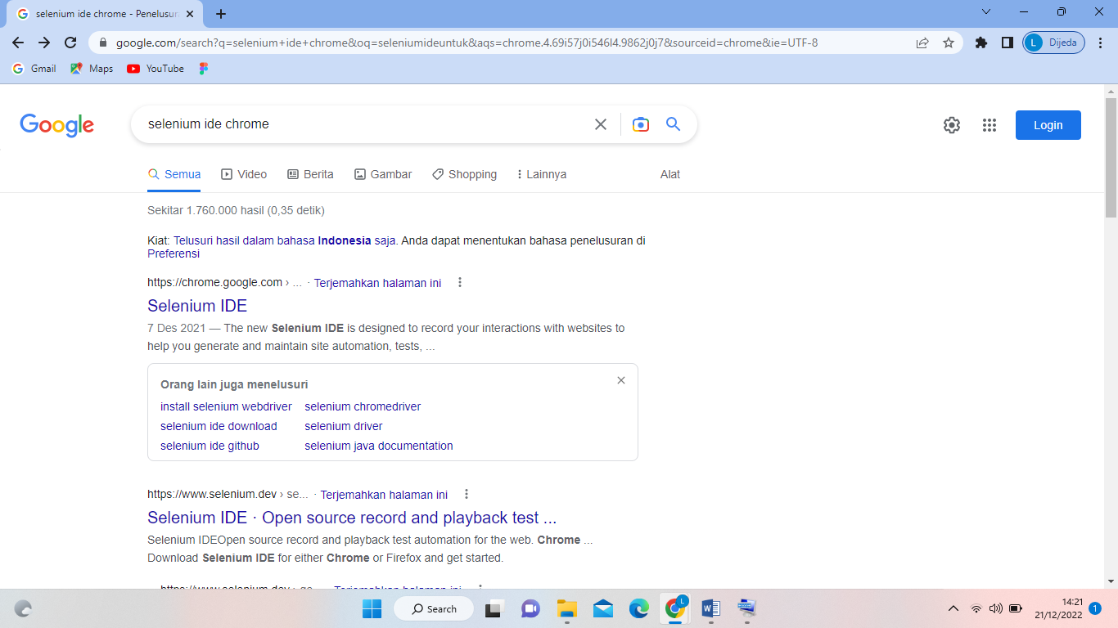
2. Mendownload Selenium IDE di ekstension google lalu add ekstension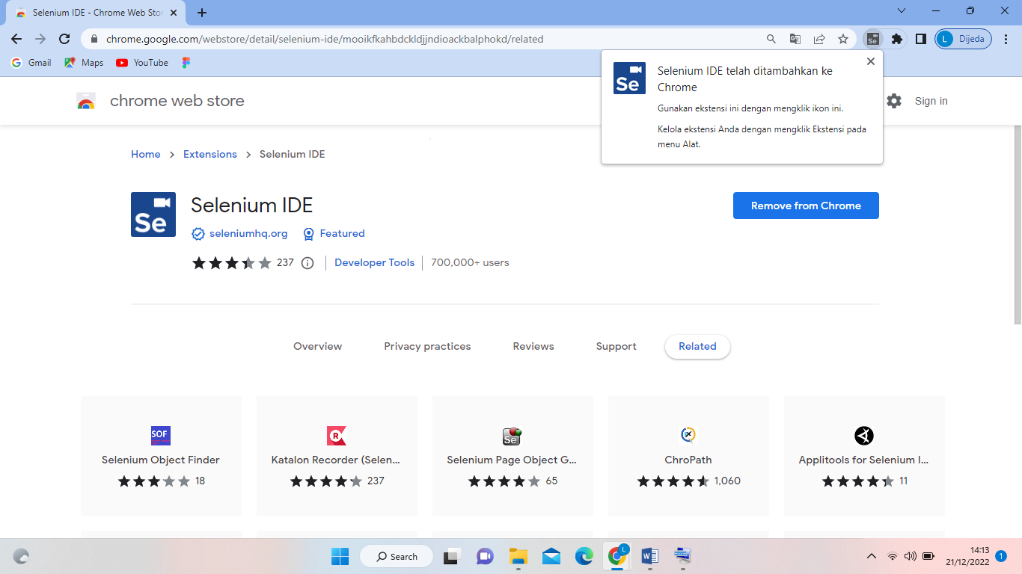
3. Selanjutnya buka ekstensionnya lalu menyiapkan website yang mau di uji, saya menggunkan website <https://bapenda.sulutprov.go.id/>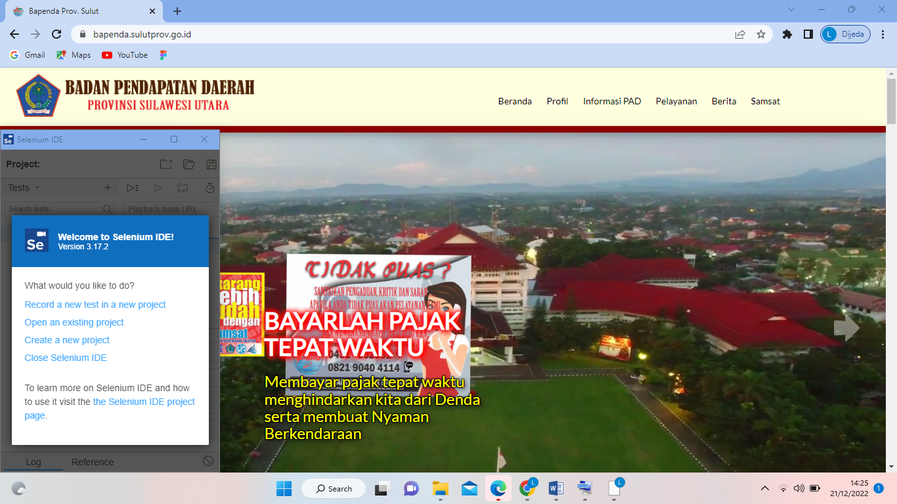
4. Klik Create a new projet dan memasukan link web yang akan di uji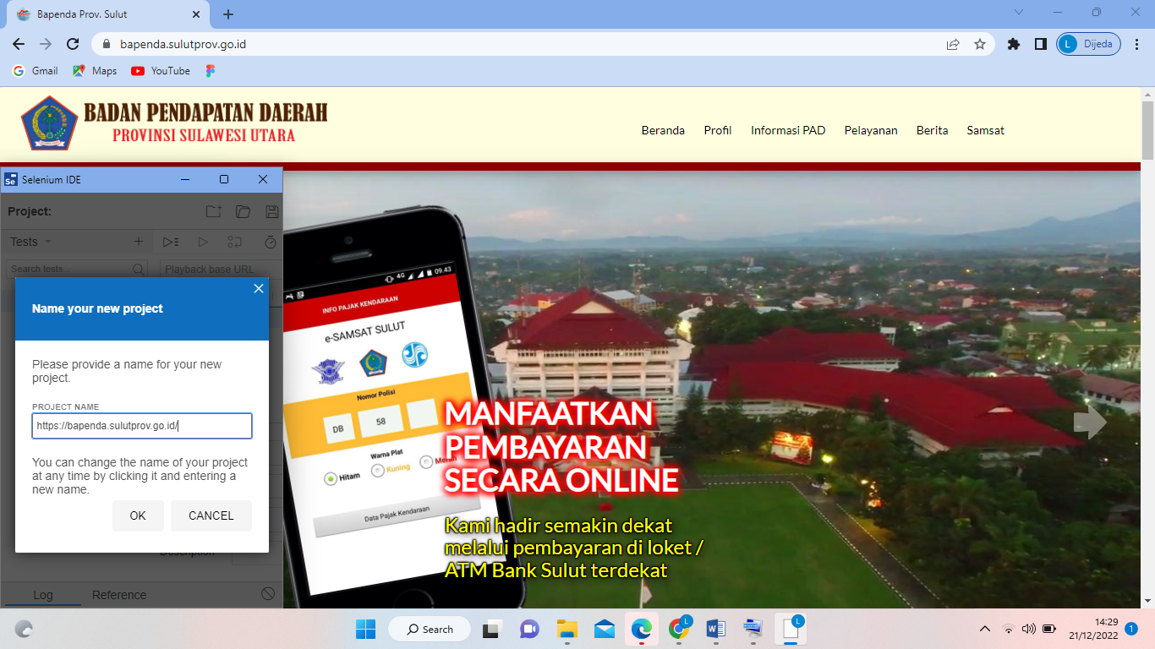
5. Disini saya mencoba tombol pencarian dan men-search service 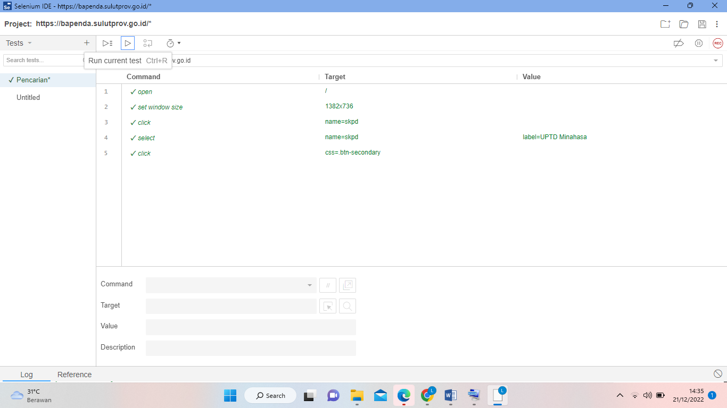
6. Disini saya juga mencoba menu search yang saya cari yaitu untuk mencari berapa pajak motor yag harus dibayar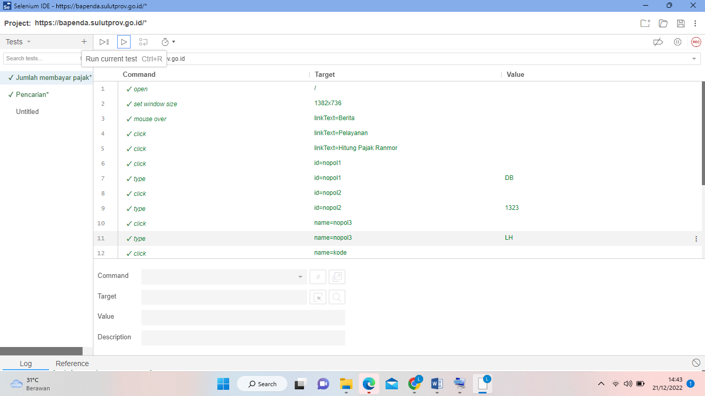

**Kesimpulan**

Menurut saya hasil testing yang saya lakukan semua berhasil,website ini sudah baik meskipun terdapat beberapa kekurangan pada bagian tertentu,tetapi untuk bagian Beranda,dan Search sudah cukup baik. Website ini cocok untuk pengguna yang ingin mengetahui berapa jumlah pembayaran pajak kendaraan bermotor yang harus dibayar.

**SPESIFIKASI WEBSITE**

Website <https://bapenda.sulutprov.go.id/> merupakan situs web untuk memberikan informasi yang ada di Sulawesi Utara, berikut beberapa fitur dari web :

1. Informasi-informasi PAD di Sulawesi Utara
2. Berita terkini di seputar Sulawesi Utara
3. Mengganti kepemilkikan kendaraan bermotor,mutasi,dan pengaduan
4. Menghitung pajak kendaraan bermotor

**RANCANGAN PENGUJIAN**

Skenario pengujian menggunakan metode Concurrent User yaitu metode pengujian kinerja di mana sistem atau aplikasi diuji dalam kondisi simulasi dari beberapa pengguna yang mengaksesnya secara bersamaan. Jenis pengujian ini dirancang untuk mengevaluasi kinerja dan skalabilitas sistem saat digunakan oleh sejumlah besar pengguna pada saat yang bersamaan.

**PENGUJIAN DENGAN JMeter**

1. Membuat thread group terlebih dahulu

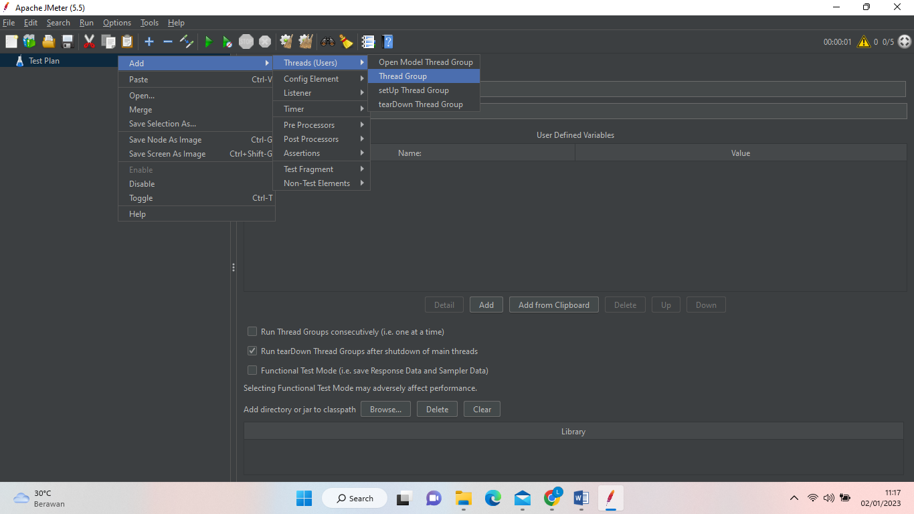

1. Tampilannya akan seperti ini

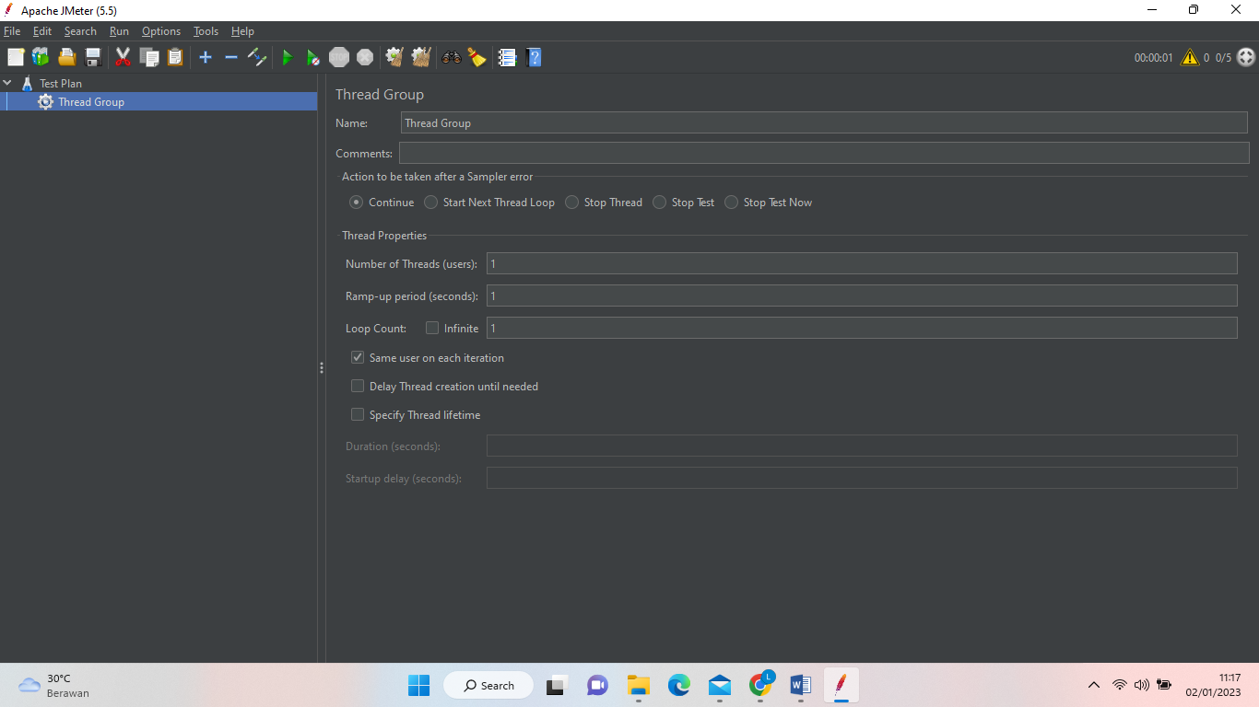

1. Kemudian isi pengujian yang pertama isi dibagian number of threads yaitu jumlah users yang akan kita uji kemudian isi bagian ramp-up periode dimana itu berapa lama waktu users akan mengakses web tersebut

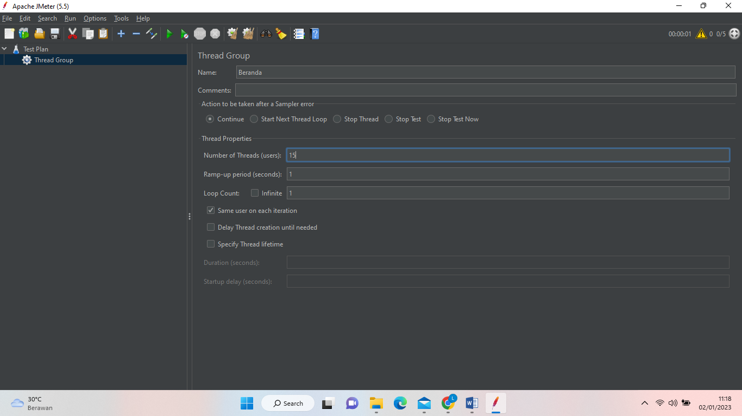

1. Kemudian pilih HTTP request untuk menguji halaman webstie

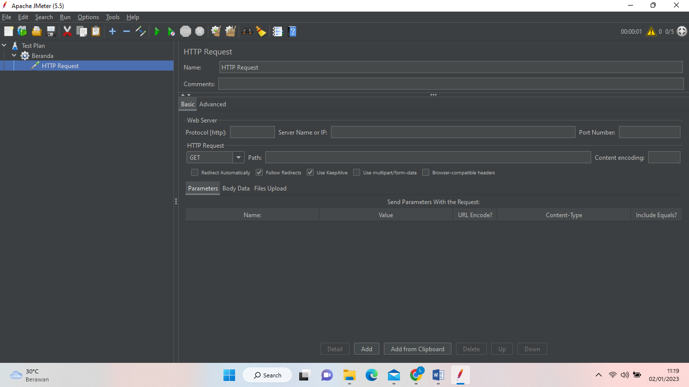

1. Lalu masukan link website yang akan kita uji

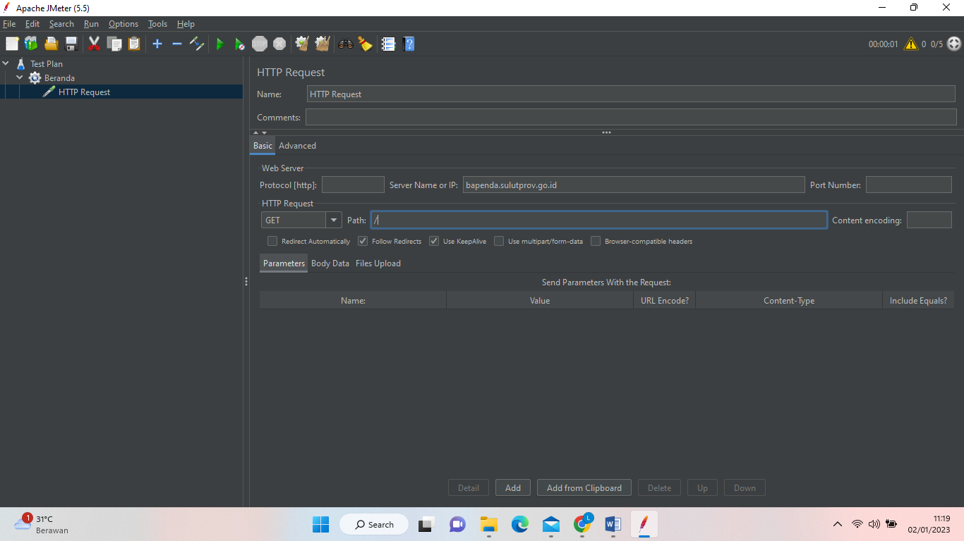

1. Lalu pilih view results in table ini digunakan untuk kita melihat hasil dari pengujian website tersebut

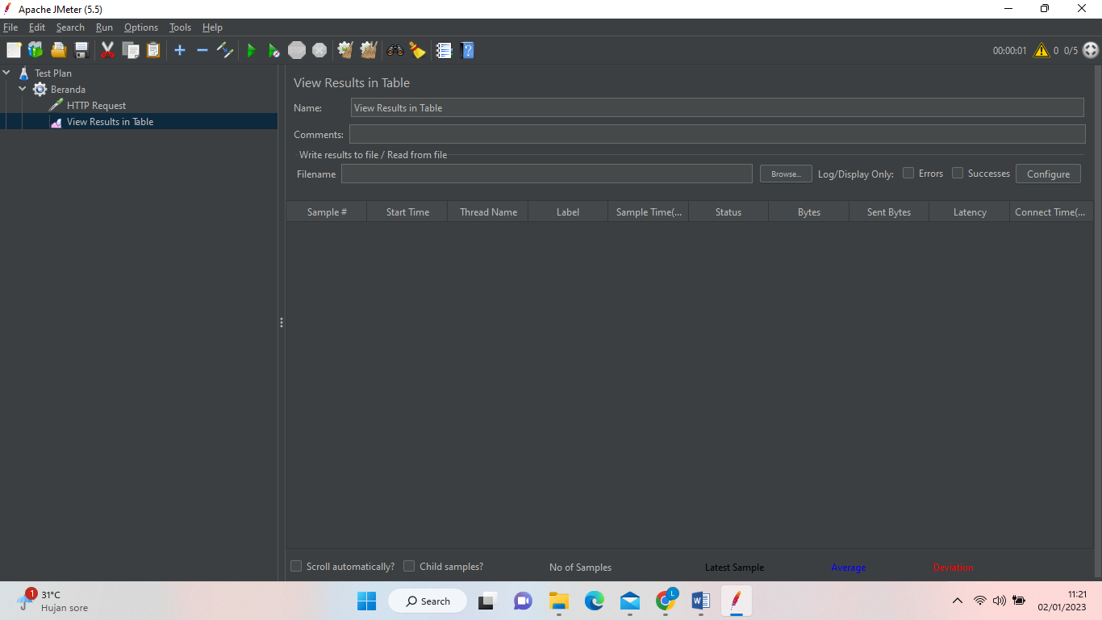

1. Setelah itu kita run untuk melihat hasil pengujian kita

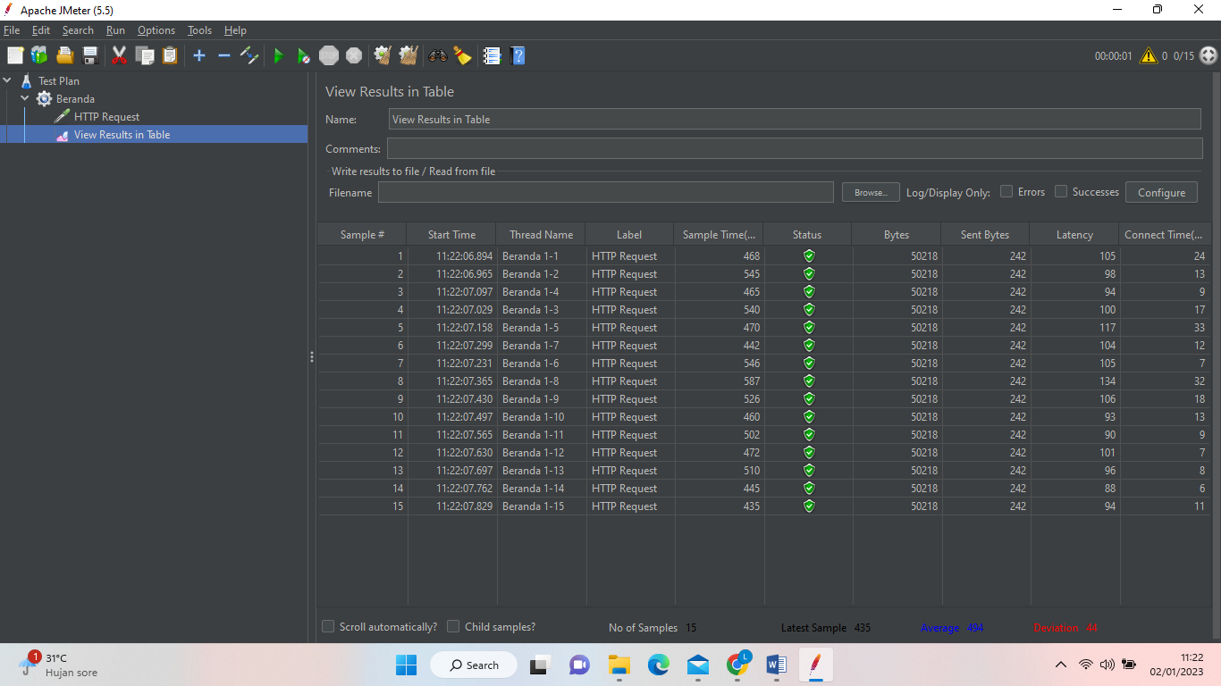

Disini saya menguji halaman beranda dari website tersebut dengan mengisi 15 users secara bersamaan dan semuanya berhasil

1. Lalu saya mecoba untuk menguji pencarian pada website tersebut dengan mengisi users nya 10

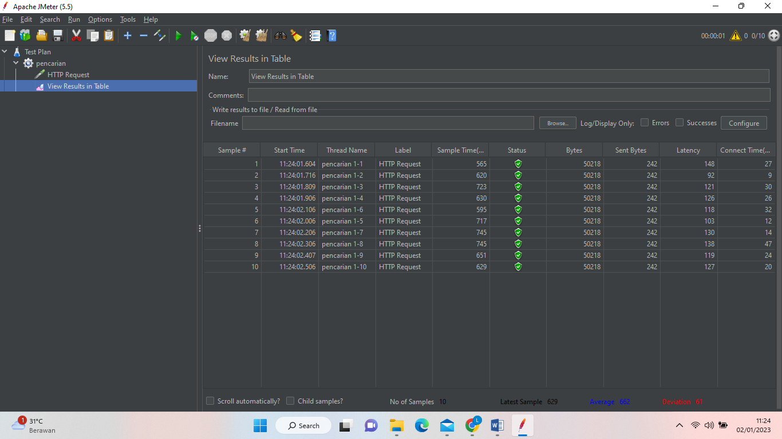

**KESIMPULAN**

Setelah melakukan pengetesan website tersebut menggunakan jmeter saya dapat menyimpulkan bahwa pada menu beranda dari website tersebut berhasil untuk diakses 15 user secara bersamaan dikarenakan status pada tabel tersebut centang hijau kemudian saya melakukan uji tes pada pencarian dengan 10 users login secara besama sama juga berhasil karena pada tabel tersebut centang hijau semua.